
MINISTÉRIO DE MINAS E ENERGIA ASSESSORIA ESPECIAL DE GESTÃO DE PROJETOS

EXTRATO DE TED CADASTRADO NA PLATAFORMA MAIS BRASIL

ESPÉCIE: TERMO DE EXECUÇÃO DESCENTRALIZADA
DESCENTRALIZADOR: Ministério de Minas e Energia
DESCENTRALIZADO: Companhia de Pesquisa de Recursos Minerais - CPRM

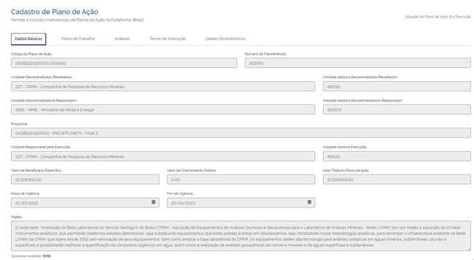

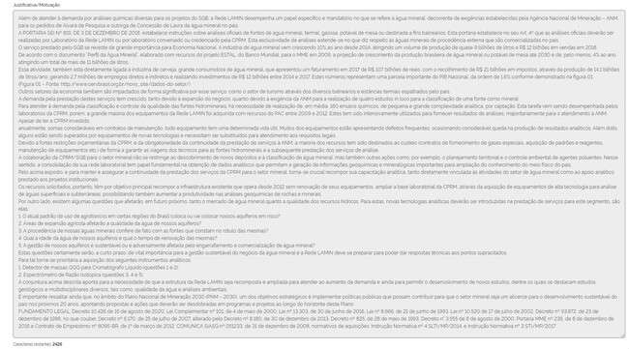

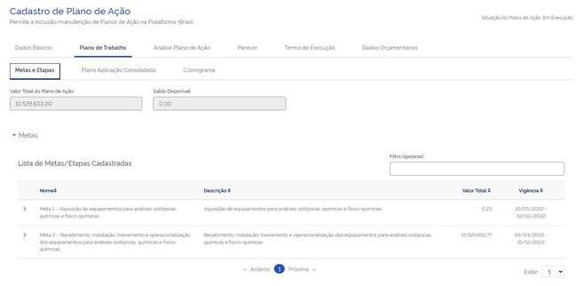
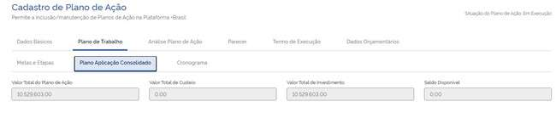

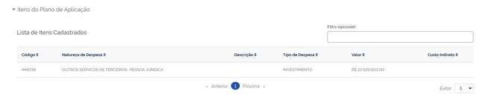

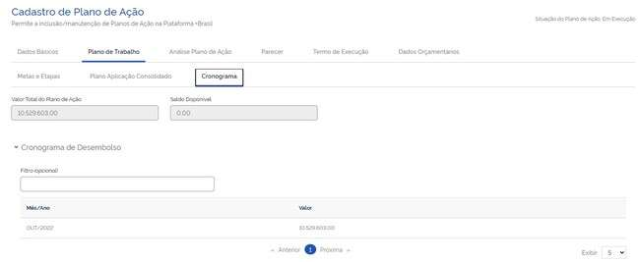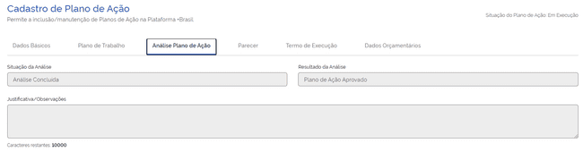

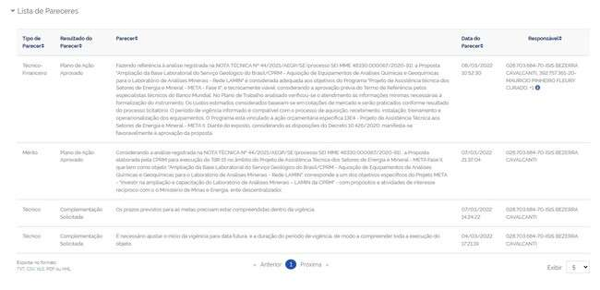

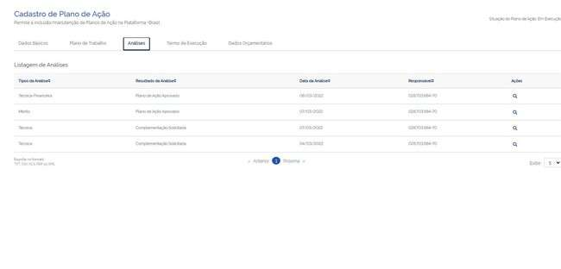

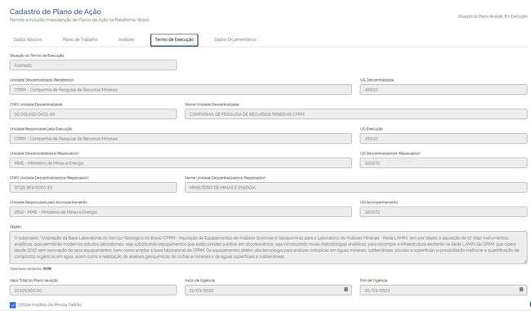
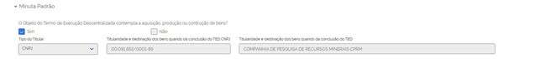

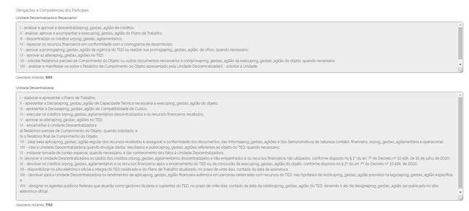

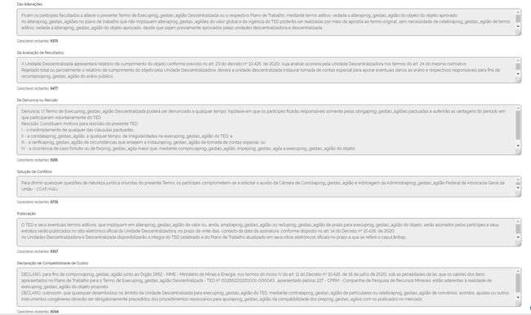
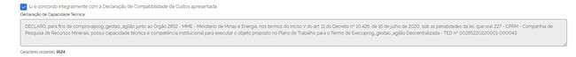

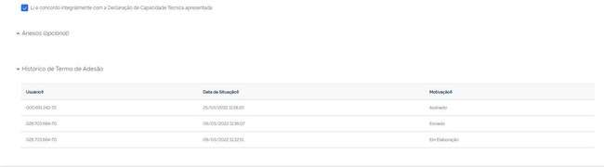

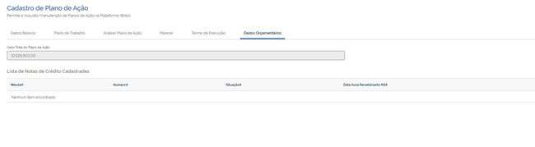
Para ﬁns de registro no ambiente SEI, apresentamos os seis documentos de cadastro constantes na Plataforma Mais Brasil para o processo de aprovação do Plano de Ação da ANM: Dados Básicos; Plano de Trabalho; Análises; Termo de Execução e; Dados Orçamentários. Tais documentos se encontram preenchidos, analisados, aprovados com os Pareceres Técnico, Técnico-Financeiro e de Mérito favoráveis emi dos e devidamente assinados pelos responsáveis pela análise. Por ﬁm, foi também assinado pelo Diretor-Geral da Agência Nacional de Mineração, autoridade responsável, no módulo de TED da Plataforma Mais Brasil.
Salienta-se que o ambiente digital da Plataforma foi construído em consonância com o Decreto 10.426/2020, de modo que seu preenchimento e correspondente aprovação pela Unidade Gestora atende aos requisitos exigidos pelo norma vo. Todo o processo pode ser acessado para consulta por qualquer cidadão, independentemente de cadastro, pelo sí o h ps://ted.plataformamaisbrasil.gov.br/maisbrasil-ted-frontend/plano-acao/detalhe/43.

ISIS BEZERRA CAVALCANTI
Coordenadora de Relações Internacionais e Corpora vas do Projeto META

MAURÍCIO PINHEIRO FLEURY CURADO
Coordenador-Geral do Projeto META - Subs tuto


Documento assinado eletronicamente por Isis Bezerra Cavalcan , Coordenador de Relações Internacionais e Corpora vas - Projeto META, em 06/04/2022, às 10:39, conforme horário oﬁcial de Brasília, com fundamento no § 3º do art. 4º do
Decreto nº 10.543, de 13 de novembro de 2020.
Documento assinado eletronicamente por Maurício Pinheiro Fleury Curado, Coordenador-Geral Subs tuto - Projeto META, em 06/04/2022, às 10:40, conforme horário oﬁcial de Brasília, com fundamento no § 3º do art. 4º do Decreto nº
10.543, de 13 de novembro de 2020.
A auten cidade deste documento pode ser conferida no site h p://www.mme.gov.br/sei/controlador_externo.php?acao=documento_conferir&id_orgao_acesso_externo=0, informando o código veriﬁcador 0608857 e o código CRC A2EA64C5.

Referência: Processo nº 48330.000067/2020-91 SEI nº 0608857

